Język polski klasa 4
02.06.2020r.
Temat: Zasypianie dnia. Adam Mickiewicz Pan Tadeusz (fragment − Zachód słońca)
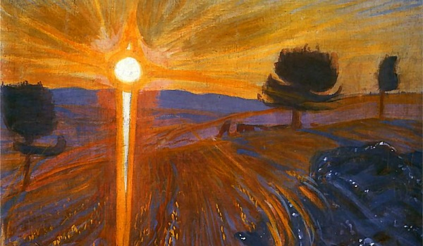
Wojciech Weiss ,,Promienny Zachód Słońca" Popatrzcie na ten obraz, niech wprowadzi was w nastrój końca dnia.

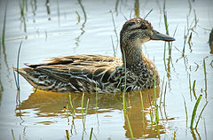
Przeczytajcie wiersz str.251, niektóre słowa wyjaśniam :
cyranka- gatunek wędrownego ptaka wodnego
perłowy- lśniący ,błyszczący
purpurowy- intensywnie czerwony

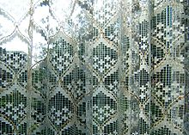
rąbkowe firanki – np. zakończone nierówno ,poszarpane po brzegach
rąbek «brzeg lub skrawek czego; też: obwódka»

Tematem wiersza jest poetycki opis zmierzchu, opis nieba o zachodzie słońca. Głównymi elementami tego opisu są: wieczór, okrąg niebios, chmurki , obłok. Dopiszcie do nich epitety z wiersza. Jaka jest ich rola?
Poszukajcie porównań- jest tam jedno nietypowe słowo łączące dwa człony porównania: na kształt. Wyszukajcie w tekście przenośnie, czyli metafory ( w razie niepewności co to jest, sprawdźcie w podręczniku, już o tym było).
Określ nastrój wiersza kilkoma przymiotnikami.
Praca domowa dla chętnych (do wyboru)
a. wykonajcie ilustrację do tekstu
b. zaproponujcie muzykę do utworu, podkreślającą nastrój wiersza (konkretny utwór )
c. nagrajcie swoją recytację wiersza i prześlijcie do mnie

